№1
Расчеты в одномерных массивах(БЛОК СХЕМУ)
Решение:
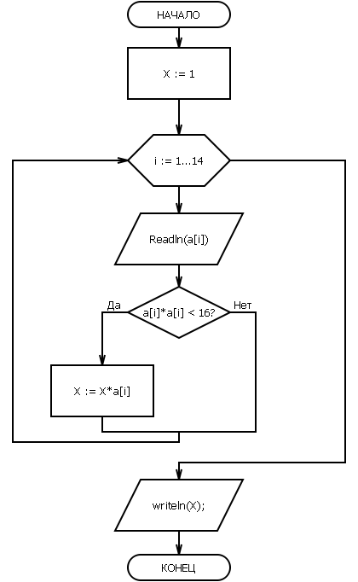

№2
Модификация одномерных массивов(БЛОК СХЕМУ)
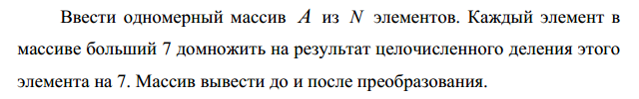
Решение:
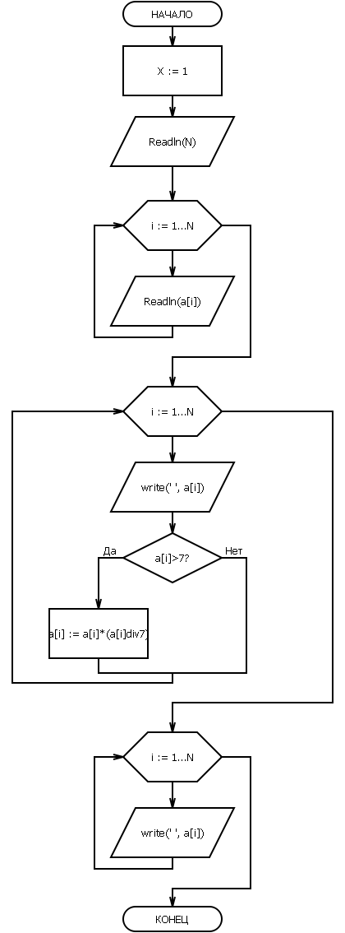
№3
Расчеты в двумерных массивах(БЛОК СХЕМУ)
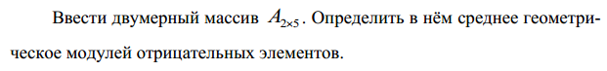
Решение:
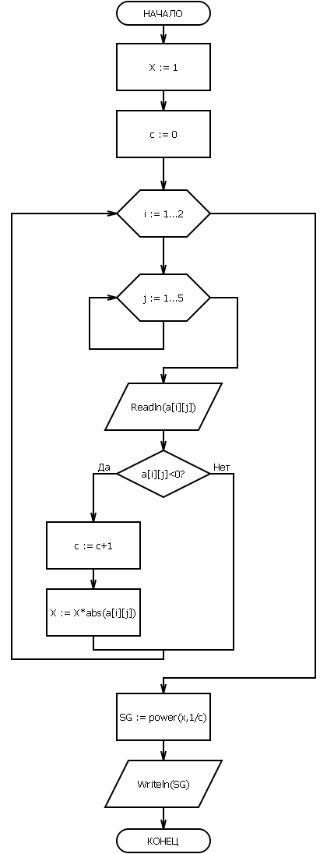
№4
Модификация двумерных массивов(БЛОК СХЕМУ)
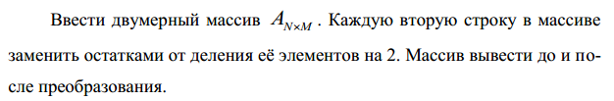
Решение:
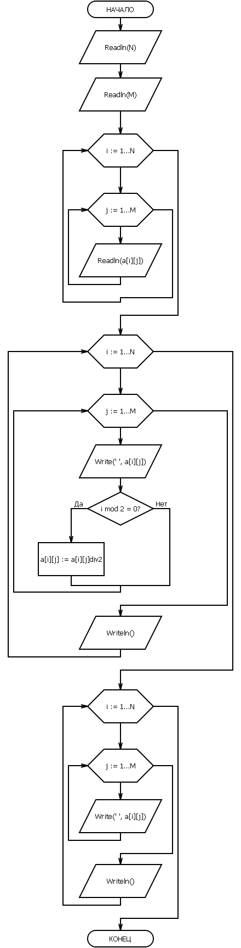
№5
Расчеты в файлах (А ЗДЕСЬ БЛОК СХЕМУ И ЛИСТИНГ НА ПАСКАЛЕ)
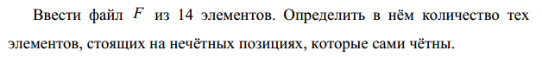
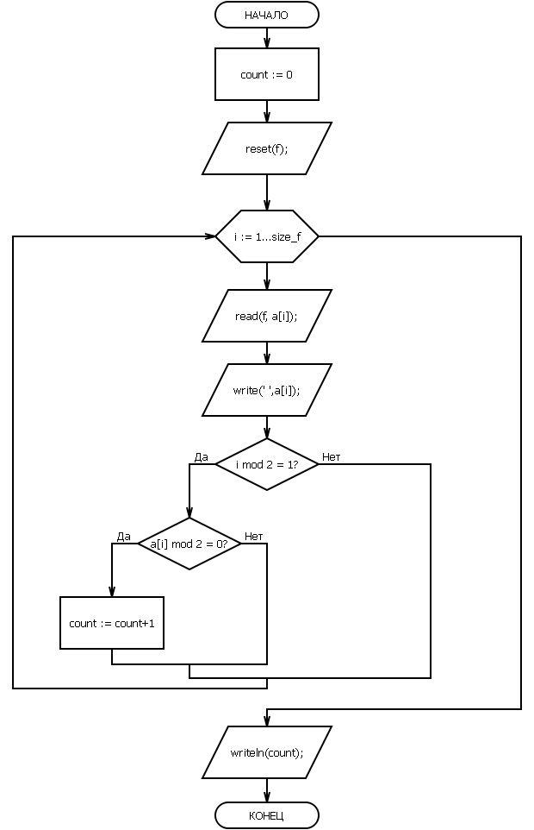

Листинг:
program pr1;
const
size_f = 14;
var
a:array[1..size_f] of integer;
i:integer;
f:file of integer;
count:integer;
begin
count:=0;
assign(f, 'c:\file.dat');
reset(f);
for i:=1 to size_f do
begin
read(f, a[i]);
write(' ',a[i]);
if i mod 2 = 1 then
if a[i] mod 2 = 0 then count:= count+1;
end;
close(f);
writeln();
writeln('кол-во четных элементов на нечетных позициях ',count);
end.

№6
Модификация файлов (А ЗДЕСЬ БЛОК СХЕМУ И ЛИСТИНГ НА ПАСКАЛЕ)
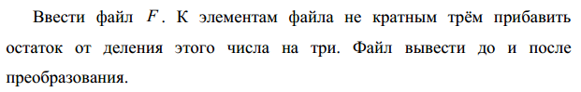
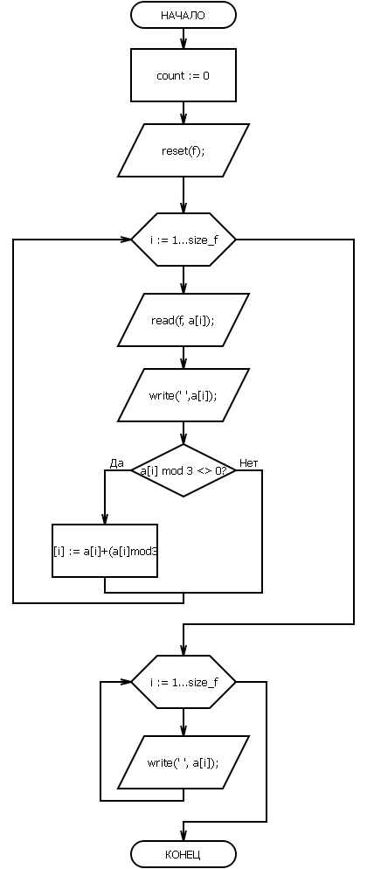
Листинг:
program pr2;
const
size_f = 14;
var
a:array[1..size_f] of integer;
i:integer;
f:file of integer;
count:integer;

begin
count:=0;
assign(f, 'c:\file.dat');
reset(f);
for i:=1 to size_f do
begin
read(f, a[i]);
write(' ',a[i]);
if a[i] mod 3 <> 0 then
a[i]:=a[i]+ (a[i] mod 3);
end;
close(f);
writeln();
for i:=1 to size_f do
write(' ', a[i]);
end.

